|  |  |
| --- | --- |
| Material | *Polypropylena* (PP) |
| Densitas ( 𝝆) | 0,85 – 0,94 g/ ${Cm}^{3}$ |
| Titik lebur (TM) | 168 °C – 190 °C |
| Kalor jenis (c) | 1670 J/Kg °C |
| Massa PP (m) | 2 Kg |
| Tekanan (P) | *On Air Condition* |
| Temperatur awal ( $T_{awal}$) | 27 °C |
| Temperatur diinginkan | 200 °C |

**LAMPIRAN A**

**DIMENSI DAN SPESIFIKASI FLUIDA PP**

1. Kalor yang diserap plastik

Q = m x c x ∆T

= 2 kg x 1670 J/Kg °C x (200 °C - 27 °C)

= 577.820 J

1. Menentukan volume *PP* dengan massa 2 Kg

v = $\frac{m}{ρ}$

𝝆 = $\frac{m}{v}$

$\frac{2000 g}{0,94 g/{{cm}^{3}}}$ = 2.128 ${cm}^{3}$

1. Dimensi *Reactor Chamber*

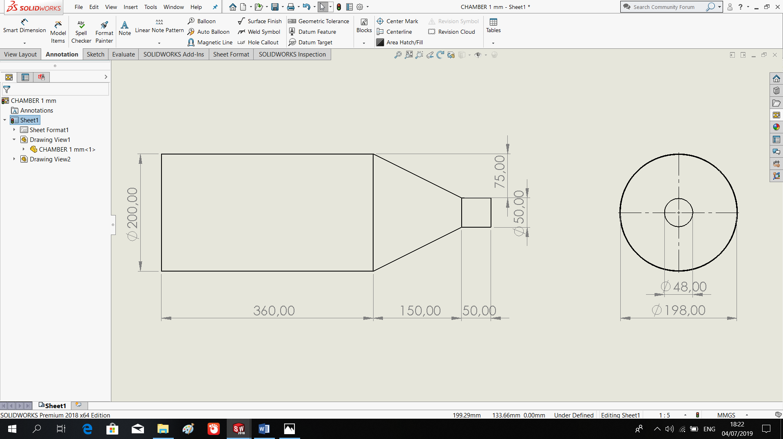

* Volume Tabung Kecil

$π x$ $r^{2}$ x t = 3,14 x 2,4 cm x 2,4 cm x 5 cm = 90,43 ${cm}^{3}$

* Volume Kerucut

$\frac{1}{3}$ x $π$ x $r^{2}$ x *t* = $\frac{1}{3}$ x 3,14 x 9,9 cm x 9,9 cm x 15 cm = 1.538,75 ${cm}^{3}$

+

Jumlah = 1.629,18 ${cm}^{3}$

1. Selisih Volume Plastik *PP* dengan Volume *reactor* ( Tabung Kecil + Kerucut )

= Volume PP 2 kg – (Volume Tabung Kecil + Volume Kerucut)

= 2.128 ${cm}^{3}$– 1.629,18 ${cm}^{3}$ = 499 ${cm}^{3}$

1. Menentukan tinggi tabung besar yang digunakan pada *reactor,* untuk plastik 2 kg

Volume Tabung Besar = . $r^{2}$ x *t*

499 ${cm}^{3}$ = 3,14 x 9,9 cm x 9,9 cm x *t*

$\frac{499{cm}^{3}}{3,14 . 9,9 cm . 9,9 cm}$ = *t*

*t* = 1,6 cm

1. Bentuk padat plastik *PP* dengan massa 2 kg

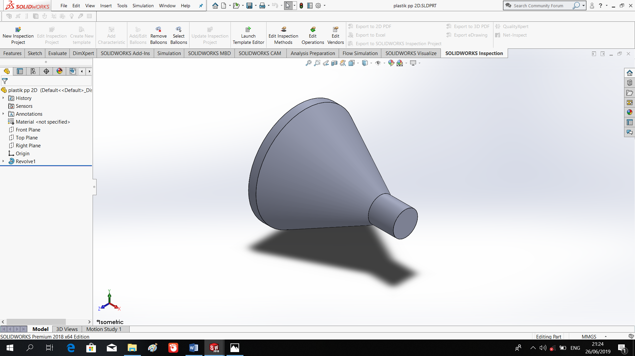

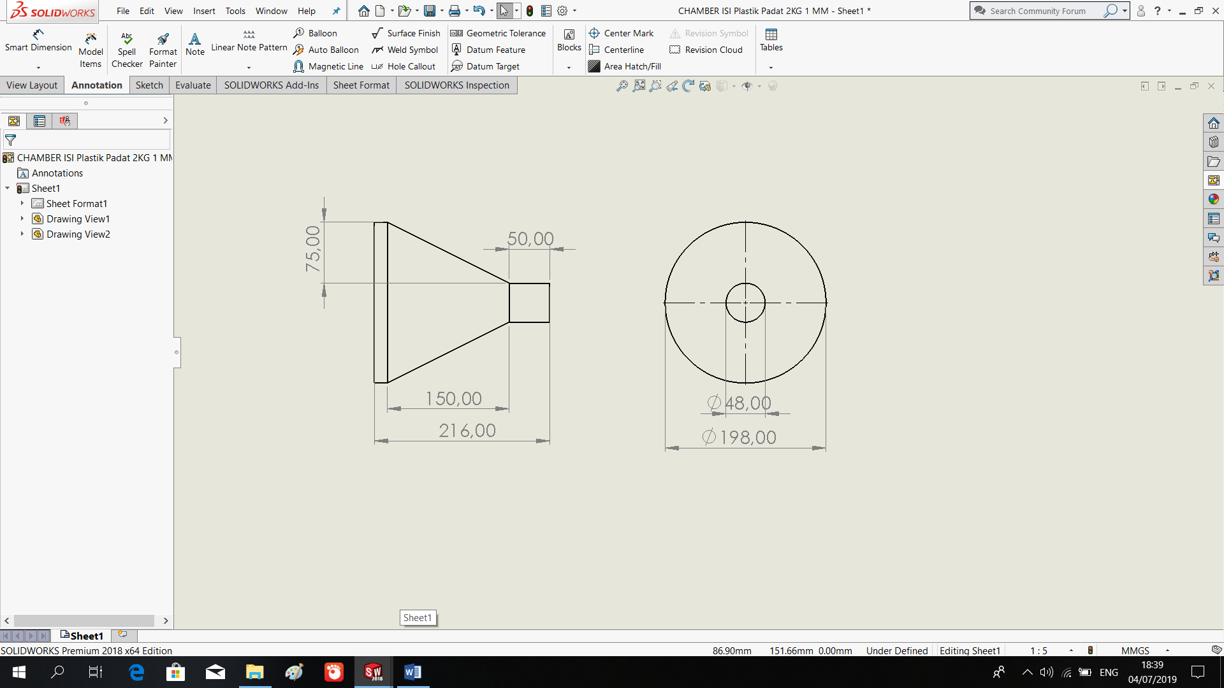

1. Menentukan konveksi plastik padat *PP* dengan massa 2 kg

h = $\frac{Q}{∆T}$

h = $\frac{577.820 J}{(473 K-200 K)}$ = 3.340 $w/{m^{2}K}$

1. Menentukan laju alir massa :

*ṁ* = *𝝆* x *A* x *v*

*ṁ* = 0,94 g/ ${cm}^{3}$ x 18,08 ${cm}^{2}$ x 0,2 cm/s = 3,40 g/s = 0,0034 kg/s

1. Hasil *paving block* pada eksperimen :

P = 10,5 cm

L = 5 cm

T = 3 cm

*t* = 76 detik

*V* = *P* x *L* x *T* = 10,5 cm x 5 cm x 3 cm = 157,5 ${cm}^{3}$

*Q* = $\frac{V}{t}$ = $\frac{157,5 {cm}^{3}}{76 detik}$ = 2,072 ${cm}^{3}/s$

*A* = 𝝅 x $r^{2}$ = 3,14 x 2,4 cm x 2,4 cm = 18,086 ${cm}^{2}$

*v = $\frac{Q}{A}$*  = $\frac{2,072 {cm}^{3}/s}{18,086 {cm}^{2}}$ = 0,114 cm/s = 0,001 m/s